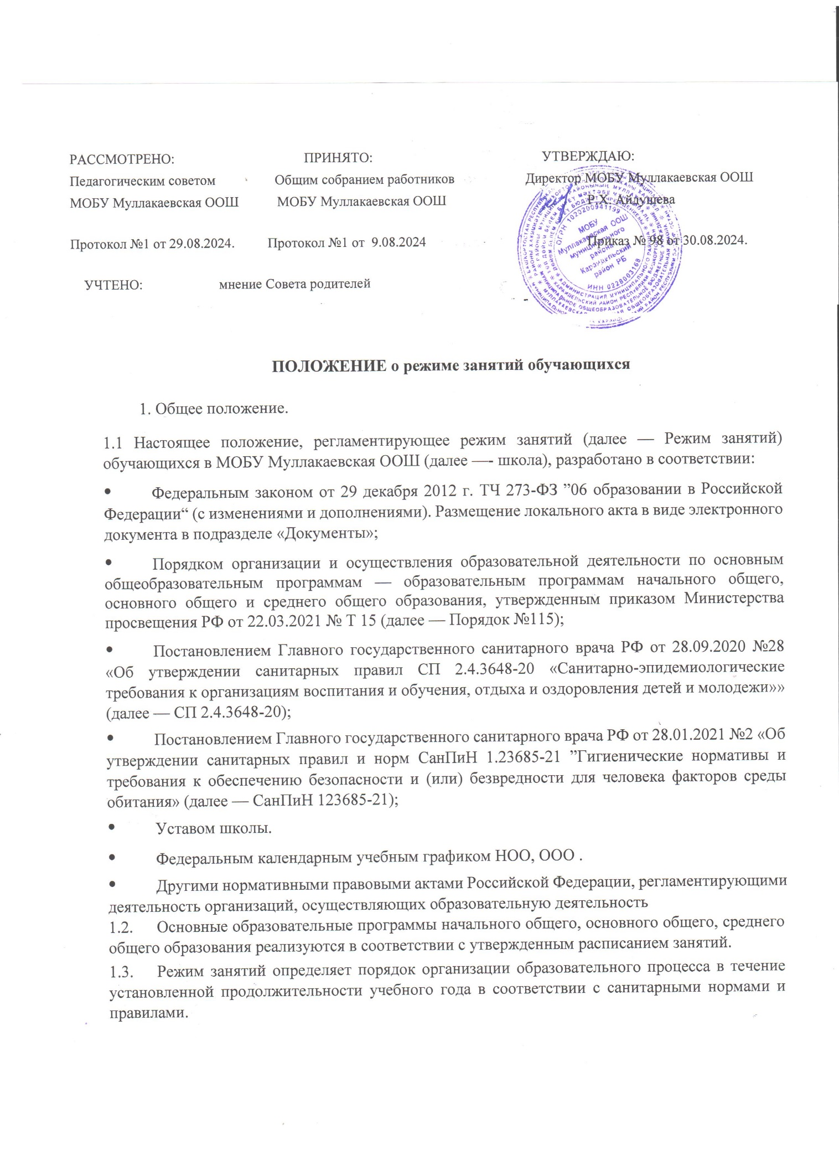

- Учебный год
2.1.Учебный год в школе начинается 1 сентября. Если этот день приходится на выходной день, то в этом случае учебный год начинается в первый, следующий за ним, рабочий день.
2.2.Продолжительность учебного года для обучающихся уровней начального, основного, среднего общего образования составляет не менее 34 недель без учета государственной итоговой аттестации в 9-ом классе, в 1-м классе — 33 недели.
2.3.Учебный год составляют учебные периоды:
— четверти в 1 - 9 классах, количество - 4;
  - С целью профилактики переутомления в федеральном календарном учебном графике предусматривается чередование периодов учебного времени и каникул. Продолжительность каникул должна составлять не менее 7 календарных дней. Продолжительность учебных четвертей составляет: четверть - 8 учебных недель; П четверть - 8 учебных недель; III четверть 10 учебных недель, IV четверть - 8 учебных недель. Для первоклассников предусмотрены дополнительные каникулы в середине З четверти.
  - Учебный год в образовательной организации заканчивается 26 мая. Если этот день приходится на выходной день, то в этом случае учебный год заканчивается в предыдущий рабочий день. Для 9 и классов окончание учебного года определяется ежегодно в соответствии с расписанием государственной итоговой аттестации.
  - Даты начала и окончания учебного года, продолжительность учебного года, четвертей,
полугодий, сроки и продолжительность каникул, сроки проведения промежуточных аттестаций, а также чередование учебной деятельности (урочной и внеурочной) и плановых перерывов при получении образования для отдыха и иных социальных целей (каникул) по календарным периодам учебного года устанавливаются в календарном учебном графике основных образовательных программ общего образования соответствующего уровня.
З. Режим занятий
3.1. Обучение в школе ведется: по пятидневной учебной неделе.
  - Продолжительность урока (академический час) во 2-9-х классах составляет 40 мин. Продолжительность уроков в 1-м классе устанавливается с применением «ступенчатого» режима обучения в первом полугодии (в сентябре, октябре — по З урока в день по 35 минут каждый, в ноябре-декабре — по 4 урока по 35 минут каждый; январь-май — по 4 урока по 40 минут каждый).
  - Учебные занятия в школе организованы в одну смену. Начало уроков 9 ч. 00 мин.
  - После каждого урока обучающимся предоставляется перерыв в соответствии с графиком звонков.
  - Расписание звонков для 1-го класса:
1 класс
Образовательная деятельность | сентябрьоктябрь | ноябрьдекабрь | январьмай
1-й урок |  |  | 
1-я перемена | 9:35-9:45 | 9:35-9:45 | 9:40-9:50
2-й урок | 9:45-10:20 |  | 
2-я перемена |  |  | 
Динамическая пауза |  |  | 11:20
3-й урок | 11:10-11:45 |  | 
3-я перемена |  |  | 
4-й урок |  | 11.55-12:30 | 
4-я перемена |  |  | 
5-й урок |  |  | 
Перерыв между уроками и занятиями внеурочной деятельности | 30 минут | 30 минут | 30 минут
Внеурочная деятельность | с 12:25 | с 13:00 | с 13:30
для 2-9х классов
Урок | Продолжительность урока | Продолжительность перемены
1-й |  | 10 минут
2-й |  | 10 минут
3-й | 10.45-11.25 | 15 минут
4-й | 11.40-12.25 | 20 минут
5-й | 13.05-13.45 | 10 минут
6-й | 13.55-14.35 | 10 минут
7-й | 14.45-15.25 | 10 минут
8-й | 15.35-16.15
Перерыв между уроками и занятиями внеурочной деятельности - 30 минут
Внеурочная деятельность | с 15:30
При этом для учащихся после последнего урока в расписании предусмотрен перерыв перед внеурочными и дополнительными занятиями
3.6. Расписание уроков составляется в соответствии с гигиеническими требованиями с учетом дневной и недельной умственной работоспособности обучающихся и шкалой трудности учебных предметов.
4. Особенности организации образовательного процесса
4.1. При проведении занятий по иностранному языку, технологии, информатике и ИКТ, осуществляется деление класса на группы. В случае необходимости при наличии необходимых условий и средств директор принимает решение о делении на группы классов для проведения учебных занятий по другим предметам.
4.2. Педагогические работники обеспечивают 60—80 процентов плотности учебной работы обучающихся на уроках по основным предметам, не менее 70 процентов моторной плотности на занятиях физической культурой.
4.3. В 1-м классе обучение осуществляется без обязательных домашних заданий, следовательно, без записей в классном журнале. Первоклассникам предлагается только творческие задания познавательного характера, выполняемые исключительно по желанию детей. В сентябре октябре возможны только задания организационного характера (приготовить и принести завтра к уроку спортивную форму, природный материал и т.п.). В ноябре-декабре познавательные задания, для выполнения которых не требуется специально организованного рабочего места (по пути к школе посчитать, собрать листья...). С января допустимо завершение в домашних условиях работы, начатой в классе (за исключением предмета Труд (технология). Общее время на их выполнение не более 15 минут по одному предмету, но не более 1 часа в день.
Объем домашних заданий (по всем предметам) определяется таким образом, чтобы затраты времени на его выполнение не превышали (в астрономических часах): во 2-3 классах — 1,5 ч., в 4-5 классах —2 ч, 6-7 классах — 2,5 ч., в 8-9 классах — до 3,5 ч.
4.4. В начальных классах плотность учебной работы обучающихся на уроках по основным предметам не должна превышать 8094. С целью профилактики утомления, нарушения осанки, зрения обучающихся на уроках проводятся физкультминутки и гимнастика для глаз при обучении письму, чтению, математике.
4.5. В течение учебного дня не следует проводить более одной контрольной работы. Контрольные работы рекомендуется проводить на 2-4 уроках.
4.6. Обучающиеся одного года обучения объединяются в учебные классы. Классы одного года обучения образуют учебную параллель и обозначаются в документации Образовательного учреждения номером, отражающим год обучения, а каждому классу параллели присваивается буквенная литера. За каждым классом закрепляется классный руководитель из числа педагогических работников Образовательного учреждения.
4.7. В Образовательном учреждении организовано медицинское обслуживание учащихся по договору с ЦРБ Караидельского района. Медицинские осмотры учащихся в Образовательном учреждении организуются и проводятся в порядке, установленным федеральным органом исполнительной власти в области здравоохранения. 5. Режим внеурочной и внеклассной деятельности
5.1. Расписание внеурочных занятий, режим работы кружков, секций, детских общественных объединений устанавливается расписанием занятий, утвержденным директором школы.
5.2. Время проведения экскурсий, походов, выходов с детьми на внеклассные мероприятия устанавливается в соответствии с календарно-тематическим планированием и планом воспитательной работы, разрешается только после издания приказа директора лицея и исключительно во внеурочное время. Ответственность за жизнь и здоровье учащихся при проведении любой экскурсии, поездки, походов в театр, кино, на выставку и так далее, несёт тот учитель, воспитатель или любой другой сотрудник лицея, который назначен приказом директора.
5.3. При проведении внеурочных занятий продолжительностью более одного академического часа организуются перемены — 10 мин для отдыха со сменой вида деятельности.
- Заключительные положения
  - . Настоящее Положение является локальным нормативным актом, принимается на Общем собрании работников, согласовывается с Советом родителей (законных представителей) обучающихся и Советом обучающихся, утверждается приказом директора школы;
  - Настоящее Положение принимается на неопределенный срок;
  - После принятия Положения (или изменений и дополнений отдельных пунктов и разделов) в новой редакции предыдущая редакция автоматически утрачивает силу
5

